INDICAÇÃO Nº 2112/2021

Excelentíssimo Senhor Presidente
Ementa: Revitalização na sinalização de Solo na rotatória da Rua Dezessete e Rua Três – Jd. Nova Palmares II.

INDICAMOS a Excelentíssima Prefeita Municipal de Valinhos, Senhora Lucimara Godoy Vilas Boas, obedecendo aos termos regimentais vigentes, dentro das formalidades legais e ouvido o esclarecido Plenário, que proceda a estudos e tome as legais e cabíveis providências, objetivando-se a revitalização na sinalização de solo na rotatória da Rua Dezessete e Rua Três – Jd. Nova Palmares II.

JUSTIFICATIVA:

O local acima mencionado fica localizado nas proximidades da Clínica Saúde em ação, onde a movimentação de pessoas é constante, e a sinalização de solo neste caso é muito importante para que condutores respeitem tal sinalização afim de que acidentes sejam evitados.

Anexo, fotos.

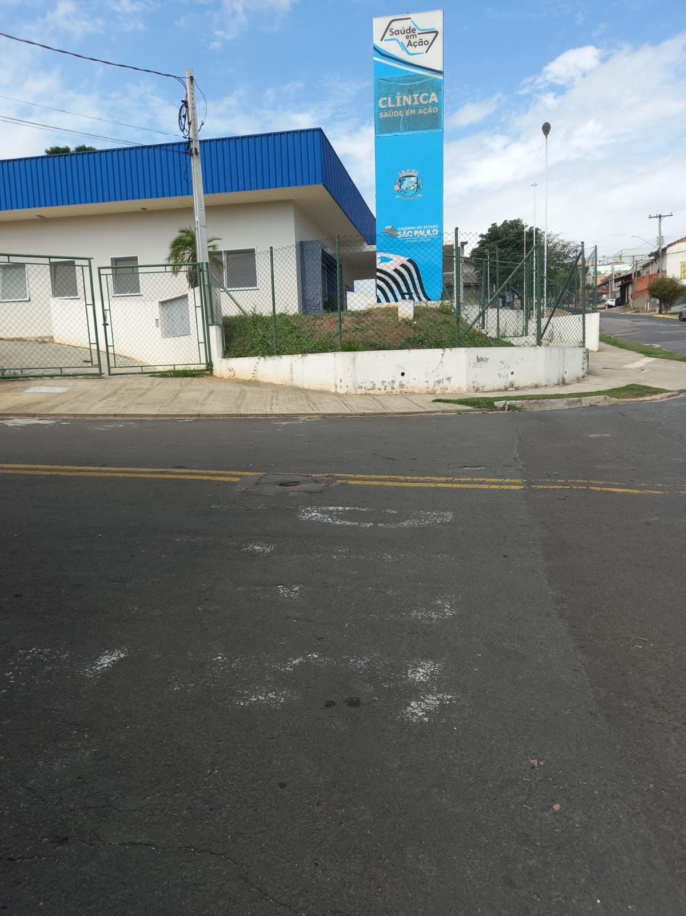

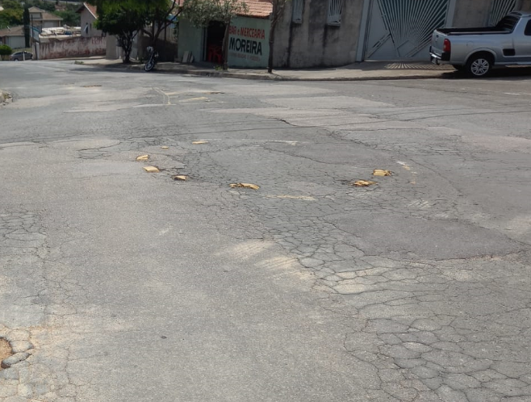

Diante do exposto, solicitamos a Senhora Prefeita Municipal, que estude com atenção esta nossa proposição e que na medida do possível procure atendê-la.

Valinhos, 25 de outubro de 2021.

______________________
FÁBIO DAMASCENO
Vereador

